А.А.Черепкова, учитель начальных классов
муниципального общеобразовательного учреждения
«Чечеульская средняя общеобразовательная школа»,
I квалификационная категория.

Проект: от замысла до реализации.
Быть хорошим отцом – подлинный талант.

Без хороших отцов нет хорошего воспитания,
несмотря на все школы, институты и пансионы.
Н. Карамзин

Педагогический союз учителей и родителей – могучая воспитательная сила. Быть помощником учителя в школе – долг каждого родителя.
Работая классным руководителем, столкнулась с проблемой, что воспитание детей стало по преимуществу женским делом, и это дает о себе знать уже сегодня - в негативности к отцовству, к родительской должности, а значит, и к отцовскому счастью, которое далеко не всегда осознаётся как высшая ценность. А так важно, чтобы папы тоже участвовали в этом процессе! Однажды английский поэт Д. Герберт сказал: «Один отец значит больше, чем сто учителей».
Появился замысел создания проекта. Тема определилась сама собой: «Быть хорошим отцом – подлинный талант». Срок реализации – один учебный год (4 класс). Цель заключается в том, чтобы помочь современному отцу в проблеме воспитания ребёнка и предупредить появление отчуждения между ними. Реализация проекта включила в себя четыре этапа.
Подготовительный этап. Осуществлён отбор эффективных методов и приёмов диагностики семьи, пап, детей (анкеты, опросы, беседы, сочинения, детские рисунки).В воспитательном плане в разделе « Работа с родителями» были определены темы родительских собраний, совместные праздники и мероприятия. Вся работа проводилась совместно с педагогом-психологом.
Организационный этап предполагал формирование базы данных по результатам анкет, экспресс-опроса, беседы по определению статуса папы в воспитании ребёнка и микроклимата в семье; создание условий для внедрения планов работы с папами и установки на сотрудничество школы и семьи. Изучение детских рисунков «Мой папа дома», анализ сочинений «Мой папа», анкет детей – всё это показало, что большинство из них с уважением относятся к отцам. Они с гордостью подчеркивают их достоинства – честность, трудолюбие, гостеприимство, доброту. В то же время многие жалуются на равнодушие к их интересам, на дефицит общения, на скупость в проявлении чувств. Результатом этого этапа работы явилось родительское собрание по теме «Роль отца в воспитании детей».
На практическом этапе реализации проекта была проведена работа по формированию у пап специальных знаний психологии и педагогики.
- Проведено родительское собрание «Быть хорошим отцом – подлинный талант», которое было подготовлено совместно с психологом. На собрании обсуждались проблемы, возникающие между родителями и детьми, анализировались анкеты, на которые отвечали дети, сочинения и рисунки по теме «Мой папа».
Из сочинений детей:
«Я хочу, чтобы мой папа был всегда рядом».
«Я горжусь папой, потому что он любит меня и уделяет мне много времени».
«Я не хочу, чтобы мой папа покидал семью, потому что мы с ним очень подружились».
Результаты экспресс-опроса показали, что многим родителям (папам) следует уделять больше внимания и времени своему ребенку (игры, походы, экскурсии, совместные мероприятия в школе); должны быть единые требования к детям всех членов семьи, а также семьи и школы; положительный пример родителей должен стать авторитетным для детей.
Папы говорят:
«Сегодня я задумался, что дети не получают достаточного внимания от отцов. Мы плохо знаем своих детей».
«Я задумался о том, что семья должна быть полной…».
«Я задумался о внуке и сожалею, что нет отца рядом».
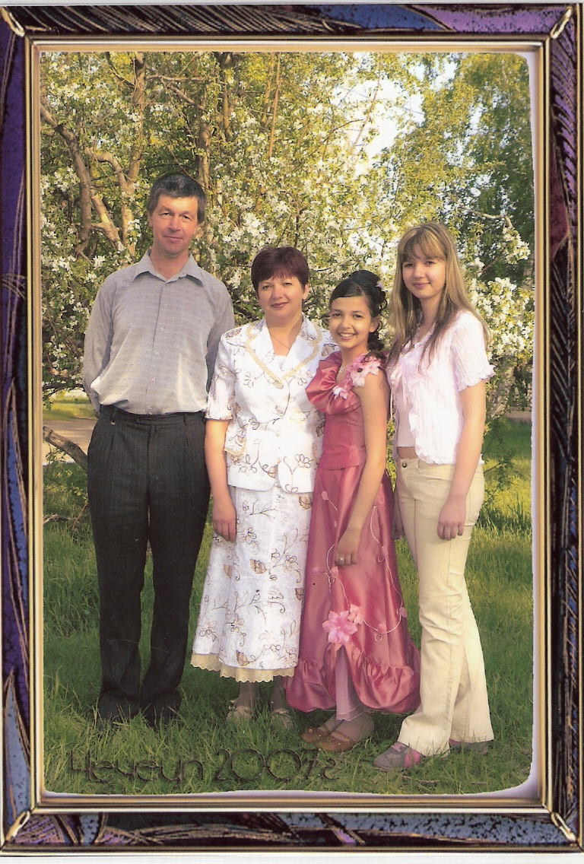
- Важная и интересная сфера воспитания – отношение отца и дочки. Отец для девочки - это ещё и воплощение мужского начала вообще. По нему она будет судить обо всём мужском роде. То ли восхищаться и уважать, то ли раболепно подчиняться, то ли бояться и презирать. Из 8 девочек, которые учатся в моём классе, только один папа является воплощением настоящего мужчины.
Проведённое мероприятие «Папа, мама, я – дружная семья» воспитывало заботливое отношение друг к другу, учило доброжелательному общению и взаимопониманию.
- Ко Дню матери была организована папина мастерская «Очумелые ручки», где дети и папы совместно изготовили подарки для мам, что способствовало развитию навыков труда и привитию трудолюбия.
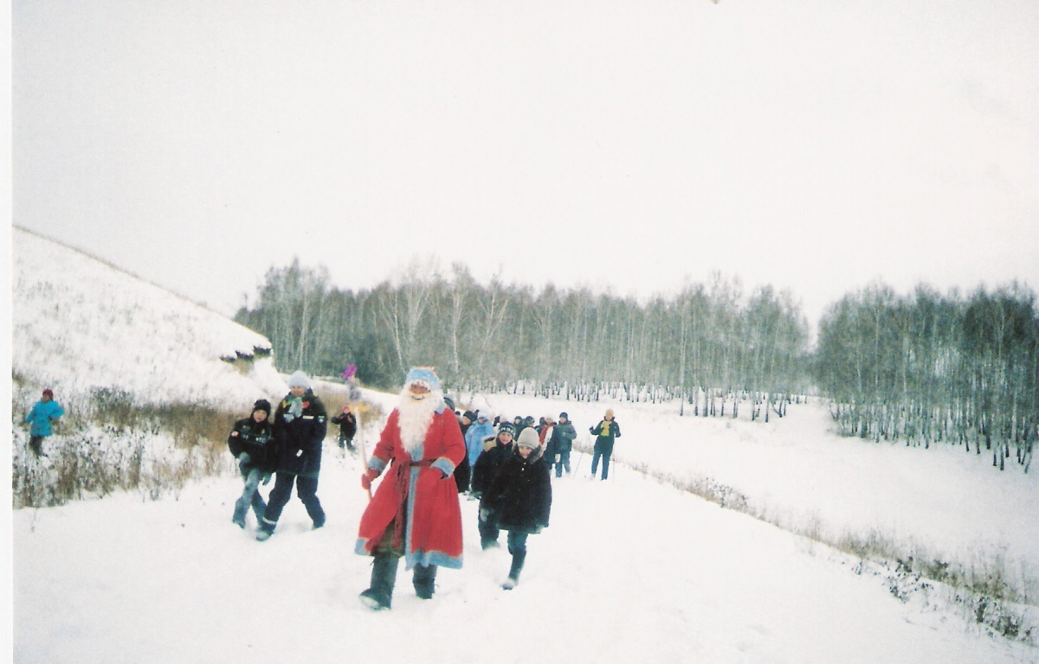
- Проведен однодневный поход в зимний лес. Втайне от детей родителями и классным руководителем был подготовлен сценарий мероприятия по сюжету сказки «Двенадцать месяцев». Героями этой сказки были папы, встреча с которыми вызвала удивление, восторг и восхищение у детей. Большим сюрпризом было то, что, как в настоящей сказке, у костра грелись двенадцать месяцев, а из лесу пришел Дед Мороз со Снегурочкой. Родители вместе с детьми читали стихи, пели песни, водили хороводы вокруг ёлочки, катались на санках с горки. Мероприятие способствовало сплочению коллектива родителей и детей.
- Проведена конференция для родителей 1-4 классов «Какой папа нужен ребенку?». Выводом конференции явилось то, что и мальчики, и девочки нуждаются в обществе отца, в его любви. По решению этой конференции в школе был создан Совет отцов по профилактике работы с трудными детьми (беседы, рейды по улице после 22.00 часов, посещение неблагополучных семей на дому и др.).
- День открытых дверей для родителей. В этот день уроки и внеклассные мероприятия строятся таким образом, чтобы мамы, папы, бабушки и дедушки видели, что дети научились не только писать, читать, считать, но и быть добрыми, отзывчивыми. А достигается это благодаря совместному труду учителя, учеников и родителей.
- Ко Дню Защитника Отечества было проведен праздник «Папа - мой защитник», благодаря которому дети узнали: есть на свете нечто, что могут сделать и вынести лишь мужские руки, мужские плечи. Такое знание не усваивается на словах - только на опыте.
-Родители моих учеников – инициаторы многих интересных дел.
Посещение мероприятий в драматическом театре, кинотеатре «Космос», экскурсии в Краеведческий музей, в выставочный зал города Канска не обходятся без помощи родителей. Всё это оставляет неизгладимый след в сердцах ребят, приносит им радость общения с миром искусства, развивает эстетический вкус.
Каждый совместный праздник детей и родителей – это новый заряд творческой деятельности. Мероприятия сплачивают ребят, они ждут их с нетерпением, а папы с желанием приходят в школу.
Этап «Отслеживание результатов». Благодаря проектным действиям (от замысла до реализации) папы чаще стали посещать школу, заниматься воспитанием своих детей дома. Результатом явилось то, что качество образовательного и воспитательного уровня повысилось. 16 детей, из них 3 отличника, 12 ударников. В настоящее время эти дети – шестиклассники, результаты те же самые.

Уровень воспитанности
Классы | Средний балл уровня воспитанности
2 класс | 3,8балла
3класс | 4,2балла
Конец 4 класса | 4,5балла

Опытом работы по проблеме воспитания детей папами я делилась на методическом объединении классных руководителей в своей школе, а так же я участник краевого конкурса воспитательной работы в номинации «Партнёрство семьи и школы».

Ребёнок учится тому,
Что видит у себя в дому,
Родители - пример тому.
Кто при жене и детях груб,
Кому язык распутства люб,
Пусть помнит, что с лихвой получит
От них всё то, чему их учит.
Себастьян Брант

